`

基于STM32的蓝牙频谱灯音乐喷泉
【摘要】随着绿色生态城市的大力推动，音乐喷泉以别具一格的吸引力和特殊的功能,被广大群众追捧。本文主要设计了以STM32F103C8T6单片机为核心的蓝牙音乐喷泉控制系统，音乐喷泉主要由STM32主控芯片、蓝牙模块、LED 显示、微型水泵、外放喇叭等电子器件组成。由外部设备通过无线蓝牙链接输入音频数据，音频数据经过单片机处理后，传输到LM386功放芯片进行交互处理，通过喇叭播放音乐，同时单片机控制led灯珠和水泵的工作，从而达成彩灯，水柱高低和音乐的同步变化，实现了音乐喷泉系统的功能。希望能为音乐喷泉的设计提供一个简单便捷的思路。


【关键词】音乐喷泉、STM32F103C8T6单片机、LM386功率放大器、蓝牙模块。Bluetooth spectrum light music fountain based on STM32
College of Mathematics and Information Engineering Major in Internet of Things Engineering
2017036523 MAO Fang-ming Advisor: HUANG Zhi-qiang
【 Abstract 】 With the vigorous promotion of the green ecological city, the music fountain is sought after by the masses with its unique attraction and special functions.This article mainly designs the Bluetooth music fountain control system with STM32F103C8T6 single-chip microcomputer as the core. The music fountain is mainly composed of STM32 main control chip, Bluetooth module, LED display, micro water pump, external speaker and other electronic devices.The audio data is input by the external device through the wireless bluetooth link. After the audio data is processed by the single-chip microcomputer, it is transmitted to the LM386 power amplifier chip for interactive processing. The music is played through the speaker. At the same time, the single-chip microcomputer controls the work of the LED lamp beads and the water pump to achieve the color lights and the height of the water column. Synchronous changes with music realize the function of music fountain system.Hope to provide a simple and convenient idea for the design of musical fountain.
【Keywords】music fountain;STM32 microcontroller;LM386 power amplifier;Bluetooth; 1.引言
伴随着祖国的繁荣昌盛人们的生活也越来越丰富,人们对绿色环境的需求愈发强烈,绿色城市环境建设也越来越重要。本设计的出发点可以分为两个方向，一个是为户外音乐喷泉提供一个设计模型作为参考，另一个方向可以是家庭或者高雅展厅内结合室内景观提供氛围。户外喷泉是一种观摩性较高的装饰水景,一经出现就可以成为所在城市的地标性建筑，建造时间较早的喷泉水景型态普遍都不能调整，在视觉呈现上比较单一。大部分公共场所的音乐喷泉都是简单地将喷泉的高低起伏与音乐进行简单配合,体现不出音乐旋律的悠扬动听，不然就是需要代码量庞大且繁杂的中央主控系统，耗费资金和人力巨大，大部分只能到现场观赏，不能任意摆动。而另一种桌面迷你音乐喷泉系统,非常的适应时代潮流。"桌面迷你音乐喷泉"将大型广场式的音乐喷泉系统搬入室内,随着环境音乐氛围动态变化, 可在室内当做摆设或内饰。本文选择第二个设计方向，以STM32单片机设计的迷你音乐喷泉,把音乐与喷泉巧妙结合, 形成独特光景。
1.1研究背景
音乐喷泉作为一项唯美的建筑艺术，它的伟大创造者为奥图皮仕特，音乐喷泉兴起之初只把它安排在人员流动大的地方，比如高档餐厅、大型超市等，外型比较小巧，但是经历数载的发展后，更多高兴科技被人们探索发现,最初音乐喷泉只在餐厅酒店出现的微型喷泉逐渐发展到出现在花园，广场等一些广阔，提供人们嬉戏游玩文娱的地
方。并且音乐喷泉的水流造型由原来的单调变化到现在的琳琅满目，美轮美奂。
营造绿色环境家园的重要,让更多的人们逐渐注意识到健康生活以及绿色环境的重要性。在我们居住的城市里， 越来越多的广场和公园中开始建造一些喷泉供市民免费欣赏和娱乐。喷泉风景大致分为两大类:一种是依据当地的地貌特征模仿成大自然生成的水景，如瀑布或者小溪。第二种是全部由人工制造的喷泉景观，例如音乐喷泉,这一类的艺术水景因为它的类型变幻多姿以及美妙绝伦的花样十分的受欢迎。音乐喷泉中千变万化的水流图案，灯光色彩的交织和音乐将现代科学技术和艺术完美的融合到了一起。喷涌而出的水流与音乐交织融合，仿佛一条条水龙在音乐中跳舞，冲刷着人们的眼球和听觉上的洗礼。据说素有世界七大奇迹之一的巴比伦空中花园最早就出现了喷泉实
体，但那毕竟是传说。德国在1930年率先提出音乐喷泉这一想法，时隔多年在时间的推动下这一想法下的音乐喷泉也衍生出许多特殊风格。自从1980年改革开放政策的推进，中国也有了许多自主设计的喷泉，不仅为城市居民的文娱生活增添了许多乐趣而且在净化城市环境方面起到了一定的作用。喷泉在市场推波助澜下，慢慢的从广场和公 园，延伸到形形色色的社会活动场地，为整个行业的发展翻开了新的一页。科技不断的推陈出新使得喷泉样式各色
各样,喷泉流水展示的景观还可以和水幕电影融合形成的画面更加精美绝伦给人们的眼球带来视觉上的洗礼，让人留恋不舍无法忘却。
1.2音乐喷泉的发展和现状
北京松山秀丽公园的音乐喷泉，随着音乐的响起，喷出的水流具有多种形态，在太阳光的照射下，有时飘动如玉柳，有时扭动如麻花，还可喷出如桃花、梅花、琼花等美艳的花型，这是中国在80年代制造的较为久远音乐喷


泉。
日本三重县名花主题公园，里面有一个用于音乐喷泉演出的表演舞台，舞台形象为古代罗马风格，以天空为背景，在地面密密麻麻的喷头下与多种变化的彩灯，融合成一种无法言语的姿态，水舞时，仿佛进入人间天堂。
另外，位于广东省阳江市的鸳鸯湖也有一座大型激光音乐喷泉。水景的最佳观赏面位于北侧，岸边距离喷泉直线距离130左右，视野开阔，主喷水口高达68米，水景规模比较大。整体布局以蛇形呈现，尽显雍容华贵。两侧圆形布局为主表演区，在表演时可与湖面形成鸳鸯戏水图效果，为使整个设计别具特色还把位于湖面中央的平面微控水型装置设计成鲲鹏展振翅仿佛遨游天空的景象。各个布局之间以多种水型喷泉相连，湖心喷泉与双心拱桥相互交
错，风姿绰约，令人眼花缭乱。
结合上述几处的建筑形态，音乐与水的相互配合展示出了全新艳丽的姿态，成为吸引人们驻足观看的大型音乐喷泉。这类音乐喷泉多数使用特殊定制的PLC编程系统用作主控系统，成本高，只适用于人流量大的地方。时至今日，音乐喷泉的核心控制系统设计在国外和国内都达到了有所建树的水平，并且现在的生产设计公司还贴心的配备了从设计图纸到安装喷泉设施的全套服务。就目前来说，国内音乐喷泉的发展方向越来越多样化，由单一走向智 能、由整体趋于分散、由特长转向综合，于是在喷泉系统的控制设计上也有了更高的目标。 1.3音乐喷泉的设计特点
音乐喷泉主要由程序控制对外部音乐信号的收集，然后由单片机芯片对转换的数字信号识别比对继而进行编码和译码，然后将解码的信号输送到主控制系统中,主控系统进而控制水流的起伏和灯光的交替，保持和音乐节拍的大体一致。从而完美的统一喷泉，灯光，音乐，使得营造出来的景象更加引人入胜。
2.系统设计方案与芯片选择
2.1系统控制方案设计
本方案由STM32F103C8T6微型主控电路、无线蓝牙音频收集电路、LED彩灯显示电路、LM386功率放大器电路、小型水泵控制电路和供电电源电路组成。
2.2单片机芯片的选择方案一
选用CPLD可编程逻辑器件，此款处理器的数据出入为双通道输入输出，对复杂数据处理速度高效，可实现多种复杂的功能其优势有体积小、集成度高、I/O接口多、稳定性强等，适用于控制规模比较大的系统控制。本设计的功能并不复杂，对处理数据运算的能力要求不高，从自身的经济情况顾虑，不适合选用这方案。
方案二
选用STC89C52单片机，STC89S52微型控制器具有功耗低、性能强、集成 Flash 存储器等特点。然而该单片机需要多加一个ADC采样电路转换音频信号，故不选择此方案。
方案三
选用STM32F103C8T6单片机，STM32F103C8T6是基于ARM 架构的32位的实时跟踪仿真的处理器具有实时性能强、功耗控制稳、模块集成高等优点。与STC89S52单片机不同的是它内置了ADC音频转换，不需要额外的转换电路配件。该单片机的功能完全适合本方案。
综上所述故选择方案三 2.3扬声器驱动电路的选择方案一
使用8050三极管进行扬声器的扩大，使用8050三极管驱动电路比较简易，但是音乐的音量大小是固定的无法调
节 。 方案二
使用LM386芯片，这款芯片主功耗极低，非常适合搭配移动式电源。静态电压由两个内部增益设置电阻调节初始增益为20，为使信号放大可使内部增益从初始增益20（最小）调控到200（最大），可通过外部引脚1和8进行调整。在小型电源的直流供电下，它所需要的待机功耗仅为24mW，非常的省电完美的契合需要移动电源供电的场景。
故选择方案二。 3.音乐喷泉控制系统硬件设计
3.1硬件系统设计方案
本系统由STM32F103C8T6微型控制电路、LED彩灯频谱显示电路、水泵驱动电路、无线蓝牙接收模块、LM386音频放大电路组成。与音乐播放设备的连接方式为两种有线连接或无线蓝牙连接，连接成功后即可播放音乐，通过单片

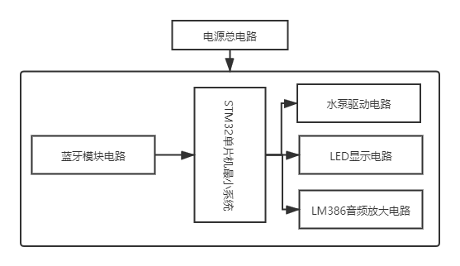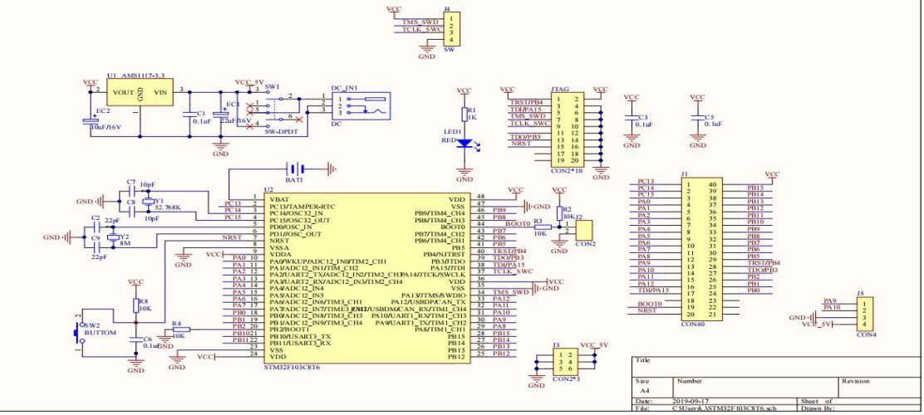机内置的ADC转换芯片对音频信号进行转换处理，转换结果驱动LED彩灯亮灭形成频谱，水泵则通过单片机发出的PWM 脉冲信号控制水泵电机转速来实现水流的高低变化。声音的控制则可通过位于LM386模块上的继电器调节，音频声音的大小不同其对应的LED显示及PWM脉冲信号也不同，继而实现音乐与喷泉结合的整体效果。

图3-1系统框图
  - STM32单片机核心电路设计
STM32单片机系列基于ARM 7架构专注于低功耗、低造价、多功能的微型控制器。之所以选择这一芯片是因为它能为本系统设计提供所需的接口和功能，方便在后续的功能验证设计上添加额外的验证电路。
一、STM32的主要优点：
（1）使用ARM最新的、先进架构的Cortex-M3内核
- 卓越的实时性能
- 出众的功耗控制
- 多变创新的外设
- 最大程度的集成整合
- 开发周期短，可迅速投入市场二、STM32——主要参数
（1）芯体尺寸：32-位
（2）速度：72MHz
（3）外围设备：DMA，电机控制PWM，PWM，温度传感器
（4）输入/输出数：37
（5）程序存储器容量：64KB (64K x 8)
（6）程序存储器类型：FLASH
- RAM容量：20K x 8
- 电压-电源(Vcc/Vdd)：2 V ~ 3.6 V
- 数据转换器：A/D 10x12b

图3-2 STM32F103C8T6单片机电路图

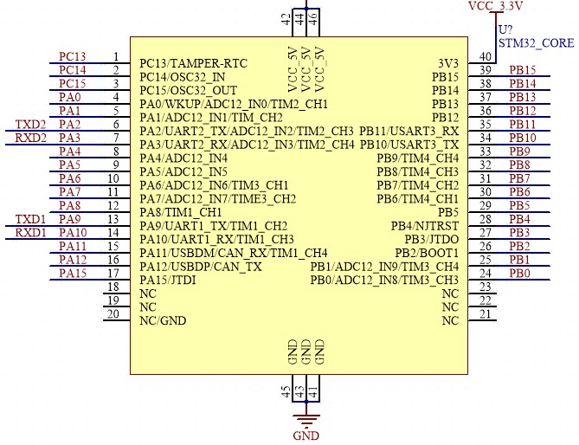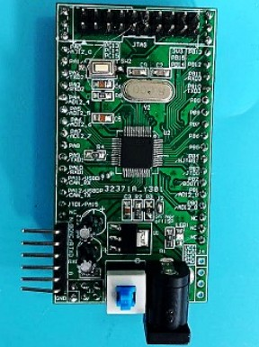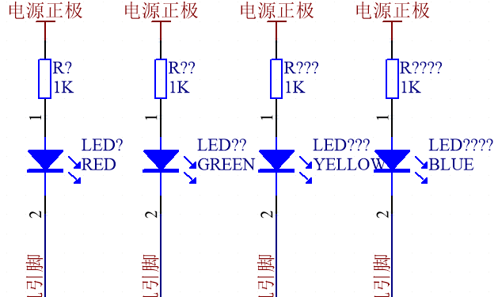

图3-3 芯片原理图

图3-4 STM32单片机核心板实物图
  - LED信号指示灯电路设计 LED灯即发光二极管，内部结构为电致发光的半导体材料放置于金属导线的架子上，由环氧树脂封装，用于保护
内部光芯。LED灯的内部核心晶片由p型半导体和n型半导体组成，与普通二极管结构相似，过渡层在两半导体之间简称PN结。在LED灯的金属导线处设置一个电阻，它的作用是使电流不超过额定值，保护LED灯不被烧毁。LED灯的亮灭则由单片机对引脚电流的控制实现。

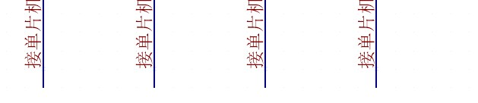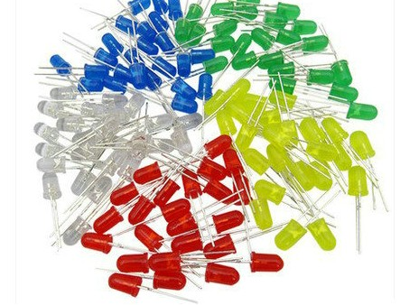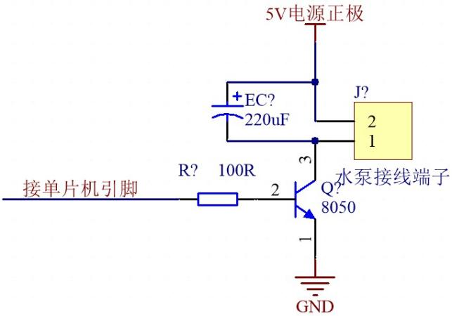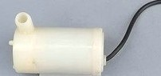

图3-5 LED灯指示电路原理图

图 3-6 LED 灯 实 物 图3.4水泵控制电路（高低电平控制）设计
水泵由驱动和泵体组成，泵体设置两个接口出水和进水，进水口流入出水口喷出，大多数使用这种形式，体积小巧轻盈都叫微型水泵。
在本设计中，选择5V水泵，用来控制水柱高低，由于单片机功率不够无法驱动水泵这种大功率装置，所以需要一个三极管8050来调整功率进而控制水泵，当收到单片机信号时与之相连的控制引脚收到高低电平时，三极管导 通，驱动水泵启动；反之停止。电解电容用来滤波，过滤掉水泵供电电源参杂的低频参数，使得水泵的工作更加稳定，与之相连电阻为限流电阻用来保护三极管。

图3-7水泵控制电路原理图

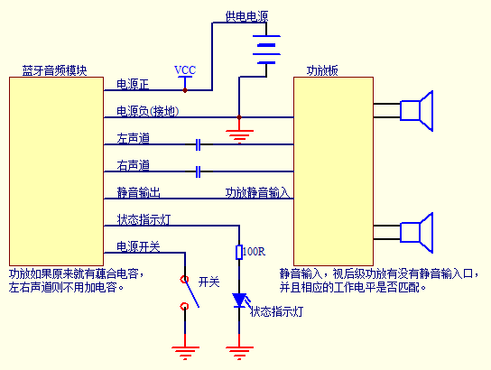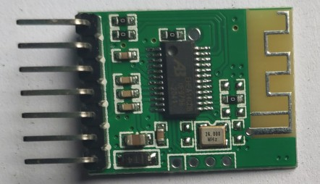

图3-8微型水泵实物图
  - LYYP蓝牙音频接收板模块电路设计
蓝牙音频接收模块可以连接移动设备、独立PC等内部自带蓝牙的设备，通过无线传输实现音频的播放，内置无线射频模块，可稳定运行的工作电压区间为3.7伏至5伏。该模块尾部设置了由7根金属导线组成的7PIN输出接口，其中LED状态显示端口，在接口连接处应该串联一个100欧电阻与LED指示灯一起接到对地接口，未配对时蓝牙为快速闪烁，配对成功时为缓慢闪烁。
一、端口设计： 1、+5V电源：连接正极电源，为使模块不被烧毁应使电压稳定在4.2V~5V；
2、地：GND接电源负极；
3、左声道：选择放板左声道接入，或者其他音频设备的左声道，推荐接上一个电容在该输出端口处；
4、右声道：选择放板右声道接入，或者其他音频设备的右声道，推荐接上一个电容在该输出端口处：
5、静音输出接口：此接口高电平为开始预设，收到静音信号时该接口低电平输出；
6、LED状态显示端口：未配对时蓝牙为快速闪烁，配对成功时为缓慢闪烁
7、预定端口：此端初始已经提升到5V，关机需要此端口给一个低电平信号，开机需再次给一个低电平信号。

图3-9蓝牙音频接收板模块典型接线图

图3-10蓝牙音频接收模块实物图

  - 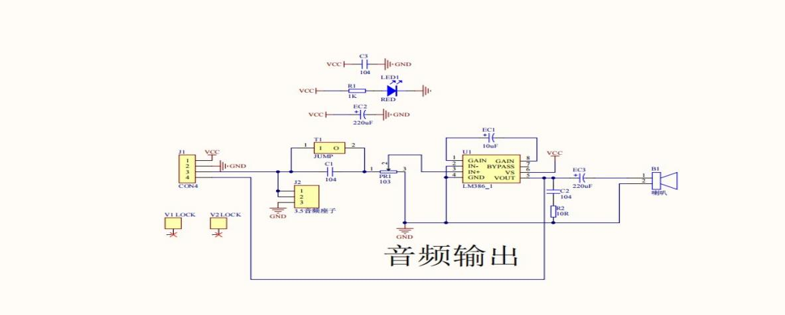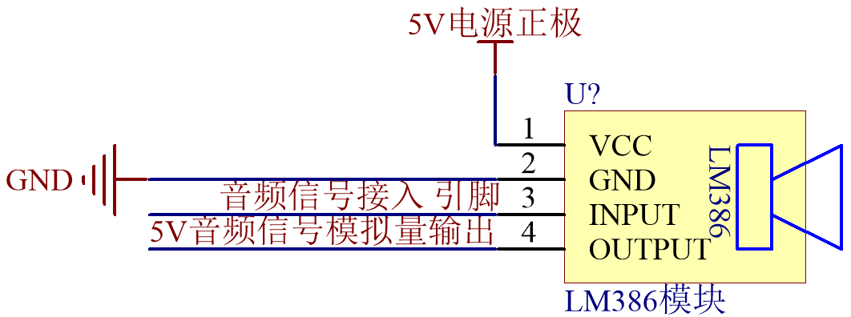LM386功放模块
LM386是一种把音频功放聚为一体，本身功耗消耗低、实时调整内链增益、可供电源电压调整幅度大、总谐波频率失真较小和所需外部元器件少等诸多优点的功率放大器。电压增益内部以设置好为20，想要使电压增益随意增大直到200，需要在1引脚和8引脚中间串联一个电阻与电容方可使外围元器件最少。
LM386非常适合需要移动电池提供电源的情况，因为输入端以接地位为参考，与此同时会自动的配置输出端将电源电压下降到一半，使得在6V的供电电压下，它所待机的静态消耗只有24mW。

图3-11 LM386功放模块原理图一、LM386功放模块参数
（1）芯片：LM386。
（2）200倍增益电路设计
（3）板载喇叭接线座
（4）板子搭载10K可控电阻，用来控制音量大小
（5）板载电源指示灯
（6）已将芯片相关联的引脚导出芯，音频信号可直接输入
（7）工作电压：5～12V
（8）板子尺寸41(mm)x13(mm) 二、接口说明
（1）V 外接5-12V
（2）G 外接GND
（3）I 音频输入端
（4）O 音频输出端

图3-12传感器接口电路原理图

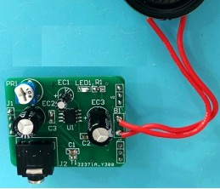

图3-13 LM386功放模块实物图4.系统软件设计
4.1编程语言选择
选择C语言是因为汇编语言学习起来比较难，我也没有去深入了解过这门语言，但是C语言作为入学以来我第一门接触的计算机语言学习起来比较轻松也有了一定的积累，并且与汇编语言相比突出的优点如下:
（1）不需深入了解处理器的指令集与存储器构造。
（2）由编译器处理寻址模式和分配寄存器，编译不需要顾虑到数据类型和存储器地址。
（3）固定变量的定向组合使程序读入率提高。
（4）使用的调用函数与关键字更符合人的思维想法
（5）可使用模块化编程，新编写的程序可直接添加已经编写好的模块。4.2系统主程序设计
#include "led.h" #include "delay.h" #include "sys.h" #include "usart.h" #include <stdio.h> #include "timer.h" #include "key.h" #include "adc.h" #include "myled.h"
char dis0[17]; //暂存数组unsigned char i;
unsigned int adcx; //ad转换结果unsigned int yinPinVal = 0;//音频转化值unsigned char disFlag=0;//更新显示标志
unsigned char pwmFan= 3; //风扇转动pwm值int main(void)
{
delay_init(); //延时函数初始化uart_init(9600); //串口初始化为115200
//uart2_init(9600); TIM3_Int_Init(9,7199);//50ms MyLED_Init();
//LED_Init(); //初始化与LED连接的硬件接口KEY_Init();


Adc_Init();//初始化AD转换
LED1 = 0;LED2 = 0;LED3 = 0;LED4 = 0;LED5 = 0;LED6 = 0;LED7 = 0;LED8 = 0;
delay_ms(100);
LED1 = 1;LED2 = 1;LED3 = 1;LED4 = 1;LED5 = 1;LED6 = 1;LED7 = 1;LED8 = 1;
while(1)
{
adcx=Get_Adc_Average(ADC_Channel_0,5);// PA0 AD转换if(adcx>1550){ //对应 ad采集值
LED1 = 0; //打开对应灯pwmFan = 3 ; //设置pwm
}
else{
LED1 = 1; //关闭对应灯
}
if(adcx>1608){
LED2 = 0;//打开对应灯pwmFan = 6 ; //设置pwm
}
else{
LED2 = 1;//关闭对应灯
}
if(adcx>1657){
LED3 = 0;//打开对应灯pwmFan = 9 ; //设置pwm
}
else{
LED3 = 1;//关闭对应灯
}
if(adcx>1705){
LED4 = 0;//打开对应灯pwmFan = 12 ; //设置pwm
}
else{
LED4 = 1;//关闭对应灯
}
if(adcx>1754){
LED5 = 0;//打开对应灯pwmFan = 14 ; //设置pwm
}
else{
LED5 = 1;//关闭对应灯
}
if(adcx>1802){
LED6 = 0;//打开对应灯pwmFan = 16 ; //设置pwm
}
else{

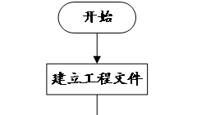LED6 = 1;//关闭对应灯
}
if(adcx>1851){
LED7 = 0;//打开对应灯、pwmFan = 18 ; //设置pwm
}
else{
LED7 = 1;//关闭对应灯
}
if(adcx>1900){
LED8 = 0;//打开对应灯pwmFan = 20 ; //设置pwm
}
else{
LED8 = 1;//关闭对应灯
}
}
}

void ctrlPwmTime(void)
{
static unsigned char countNum =0; countNum++;
if(countNum<pwmFan){ //led1 占空比调节beng=1; //打开
}
else if(countNum<=20){//关闭时间段beng=0;//关闭
if(countNum == 20) { countNum=0; //一个周期结束
}
}
}
  - Keil程序开发环境
本设计开发环境选用是Keil，Keil的兼容性比较好，是美国Keil Software公司开发的C语言单片机系统，使用Keil可以让C语言编写的程序实现汇编语言功能。除此之外它还为单片机开发者们提供了许多的完整方案，比如C编译器、宏汇编、链接器、库管理以及仿真调试器，满足了使用Keil软件编写程序功能的需求。目前市面上主流的操作系统都可以稳定运行Keil。以下为Keil突出的特点：
    - 在Keil Software公司持续开发下Keil软件的兼容性得到了极大的提升兼容不同代数的操作系统如WINXP至WIN10等，提供的库函数种类多，并且在功能开发上可供开发者使用的工具众多。
    - Keil开发流程方便快捷可以无缝衔接从编辑、编译、到连接、调试功能一应俱全，极大的节省了开发者的时间。
Keil软件具体开发流程如图所示。

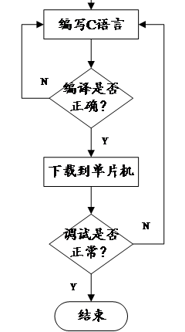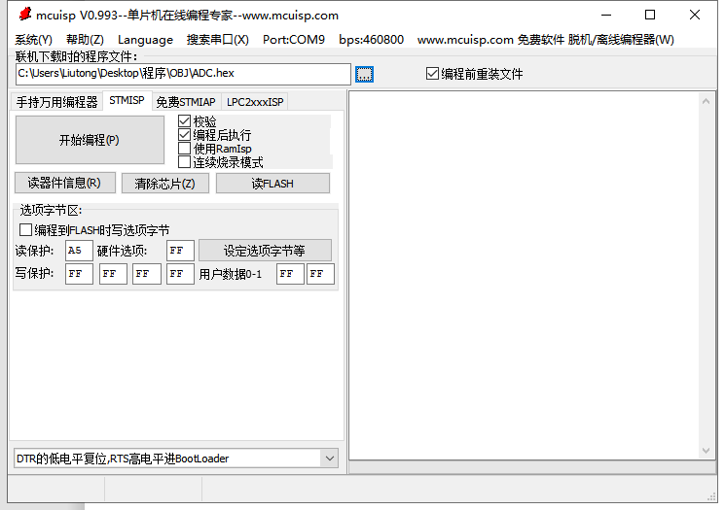

图4-1 Keil uVision5软件开发流程图
  - FlyMcu程序烧录软件介绍 FlyMcu对于stm32单片机开发者来说可以是非常适合，FlyMcu软件应用普遍用于应用编程领域和电路编程领域，
支持编译、信息检验，元器件信息读取等。
可通过CH340载入单片机程序，开发板及下载器与PC端口连接好后，在软件状态栏选择串口，打开项目后缀为. hex的文件，点击开始编译单片机即可写入程序。

图4-2烧录软件下载界面
  - CH340串口程序烧写模块介绍
本设计的单片机主要程序通过CH340串口烧录。CH340串口是一个由CH340G芯片和USB接口组成，设计成USB接口的样式不仅适用于台式pc也方便了喜欢笔记本编写程序的使用者，极大的方便了使用者对STM32单片机程序的烧写。

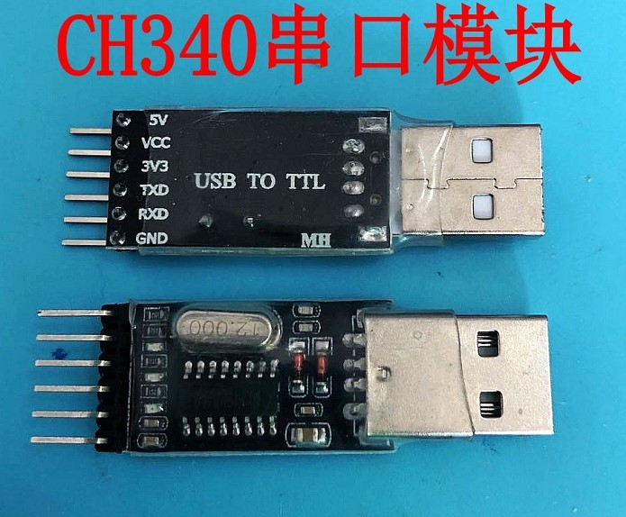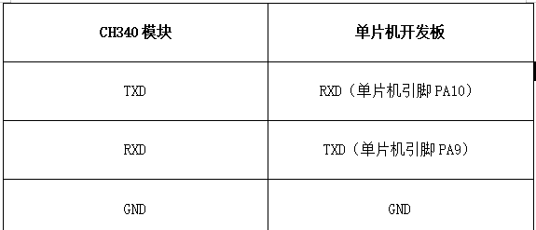此款烧写模块制作成本较低，在数据传输上也不弱于其他下载器，是STM32系列单片机的不二之选。一、CH340串口烧写模块特点：
- 支持 USB1.1 或 USB2.0 通信；
- 对 win xp-win10 等不同代数系统兼容性强；
- 使用5伏 USB 口供电；
- 双重供电方案，对核心板编程时，可使用USB外部供电也可使用自带的电源，注意为了避免不能正常编程，在电流供应上需要调整核心板供电电流不超过500毫安;
（5）核心板的程序进行不受编程结束影响；
- 支持 STC 全系列芯片烧录；
- 编程器的电压输出接口有 3.3V 与 5V ；
- 相比并口编程速度提升更大；
（9）使用高端芯片提高编程稳定性模块如下图所示。

图4-3 CH340串口烧写模块
二、CH340串口烧写模块引脚说明
- +5V 5V输出，因有USB电源线，故本开发板不接，不需要
- VCC 本开发板不接，不需要
（3）3V3 3.3V输出，本开发板不接，不需要
- TXD 接单片机的RXD引脚
- RXD 接单片机的RXD引脚
- GND 接GND。
三、单片机与CH340串口接线图如下所示。

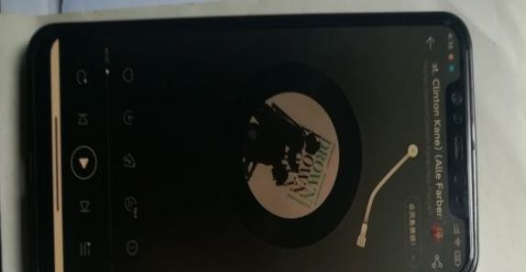

图4-4 CH340串口烧写模块接线图5.系统焊接与调试
5.1电路焊接
通过手工焊接将板子上需要焊接的地方清理干净，把所需元器件的引脚往对立的反方向掰一点角度，使之留出间隙不影响焊接，元器件通过系统画好的原理图来进行焊接，焊接时需要注意元器件的排列顺序不能混乱。
焊接过程中碰到的问题及解决方法： 1、电路工作不正常，检查是否存在虚焊，若存在则补焊
2、测试按键是否正常工作，如按键没反应则检查按键电路是否连接错误
3、利用高低电平在水中检查水泵是否能正常工作，若不正常工作则检查水泵电路连接。
5.2系统程序调试步骤描述如下：
1、新建一个项目工程名“基于STM32基于STM32的蓝牙频谱灯音乐喷泉”然后保存到相应目录下。
2、在Keil软件空白的程序编写界面中写入相应功能的源代码，点击编码并保存文件会得到一个“基于STM32基于STM32的蓝牙频谱灯音乐喷泉.c”程序文件。
3、对源代码进行编译，系统自动运行代码，在软件下方显示窗口中可以看到对代码的信息提示，如有错误提示，则按照所提醒的错误代码进行更正，直到代码运行成功并且无错误提示。 4、程序编写通过后，则通过CH340串口写入单片机系统，开始验证程序是否出错，入有问题则返回修改。
5.3硬件测试
各个部件焊接结束后就应该处理硬件的整体测试了，需要检测每个元器件是否焊接错误，能不能正常运作。测试类型有两个动态测试与静态测试，其中静态测试使用万用表进行测试。
静态测试：
1、在设备周围进行360度观察，大致排查焊点是否焊接好，元器件之间的引脚连接情况，把电路连接上的低级错误都给排查掉。
2、通过万用表进行测试，检查系统运行的“心脏”电源有没有短路，在逐一确认各个电路模块的引脚在覆铜板的连接有没有错误。
3、通过前面的检擦测试之后，如果不出现问题，就可以接通电源进行上电测试了，接电后对单片机上每个功能进行详细测试
动态测试：
在静态测试做完后的最后一道检查，检测各个元器件的工作状态，预防元器件运行的内部损伤，保证系统功能的正常开发，避免系统模块功能失效而影响整体性能的发挥。
蓝牙模块测试：通电后自动与移动设配进行蓝牙配对，配对成功后指示灯为慢闪，此时可与设备正常进行数据传输。
水泵测试：通电后水泵电机运转，几秒后电机待机等待单片机发出pwm波形信号来控制水泵电机的转速，pwm信号发出后控制水泵电机转速控制水柱高低，此时水泵正常工作。
LM386功放模块测试：上电时LM386内部增益过高会有杂声，待电流平稳后杂声消失，此时可正常接受单片机发出的音频信号，并且还可通过模块上的继电器调节音量大小。
整体测试：电源开启后，单片机与各模块连接正常，指示灯正常闪烁，系统启动正常，可正常与移动设配交互。5.4实物测试
经过电路焊接完成与程序的写入开启测试，经过测试的运行，系统运行正常实物测试如下图。

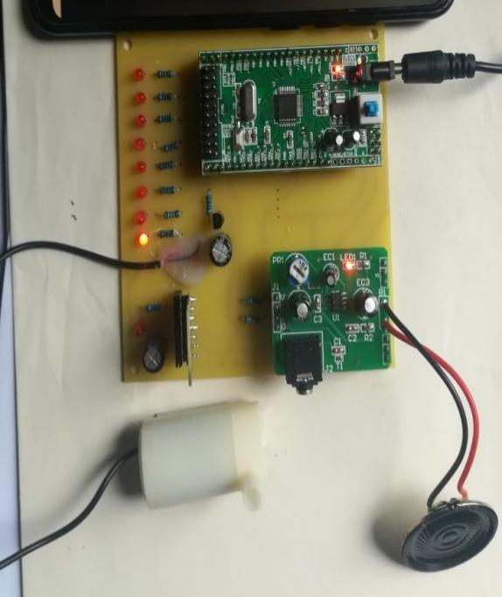

图4-5 实物环境测试图5.4调试结果
通过方案的调试与验证完成对系统的测试后，结果能够将移动端设备和PC端所发出的音频信号进行收集，通过单片机的处理后将信号反馈给各个元器件，达到相互配合，完成的蓝牙音乐喷泉的设计目标，对与实际的应用有了一定的参考价值。
结论
本文设计的桌面迷你音乐喷泉，在整体设计上比较小巧，方便用户移动调整，对于使用这来说操控简单，充分展现了实用性强和造价低的原则，并且易于安装、装饰性强、维护方便，满足了所需用户的需求。
在学习单片机的设计中，使用的代码不会很长且复杂，在需求功能较为简单的单片机功能设计中对端口的控制不会很多，所以代码比较短小精悍，并且这也与单片机的内存关联，单片机的内存容量都是根据各自的型号而定 的，普遍都是几十KB，这就使得代码要编写的精简，同时这也是对自己编程的一次挑战。最后，虽然完成了设计，
但是也有不足之处就是喷泉系统通过单片机的方型波驱动LM386功放模块播放音乐，在纯音乐曲调中比较好，而真人演唱的音乐效果较差。
总体来说，在这次单片机设计的过程所学到的知识是我这大学四年来的所学知识一个总结与拓展。在此过程中我也意识到，对于任何困难，只要用心的去学去做，任何问题都会迎刃而解。

参考文献
- 朱翔远. 喷泉发展史:起源,演变和展望[D]. 西安建筑科技大学, 2008.
- 栗兴良, 马牧燕, 莫蔚靖. 基于单片机的微型音乐喷泉的设计[J]. 现代计算机(专业版), 2015. [3]许可欣，张鑫雨，李鑫雨.基于单片机的简易音乐喷泉设计[J].山东工业技术，2018（15）.
[4]石小和. 我国音乐喷泉控制系统研究进展[J]. 科技创新与应用, 2014, 000(020):11-12. [5]胡汉才. 单片机原理及系统设计. 北京:清华大学出版社, 2002.
[6]郑人杰. 计算机软件测试技术. 北京: 清华大学出版社, 1992. [7]张俊谟. 单片机中级教程原理与应用. 北京航空航天大学出版社.2002. [8]谭浩强.C程序设计（第三版）.北京：清华大学出版社，2005.7. [9]任强. 传感器选用原则. 计量工作.2004.
[10]Meehan Joanne,Muir Lindsey.SCM in Merseyside SMEs:Benefits and barriers[J].. TQM Journal.
2008 2～5.
致 谢
四年的大学时光一晃而过，在脑中的记忆中回想这段充实的时光，顿时心中感到无比充实。在学校的时光总是过的特别快，在学校里完成这最后的一次“任务”就基本上告别了校园的生活了，自己的人生也即将开始了新的发展方向。

首先，我要感谢我的论文导师黄志强老师对我的教导。他虽然看起来比较严厉，但实际上还是很和蔼可亲的。在论文的课题选择、文章基本架构、撰写规范上都给了我许多指导意见，这些宝贵建议助力着我有条不紊的完成毕业论文。
其次，感谢一起在学校与我度过了大学四年的宿舍兄弟，忘不了在课程结束后一起回宿舍讨论学习到的知识， 相互促提升自己。
最后，感谢我的家人，他们是我坚实的后盾支持着我，在我的人生在一直无私的给予我关爱和鼓励，使我顺利的完成我的学业。
毕业在即，在今后的工作和生活中，我会铭记师长们的教诲，继续不懈努力和追求，来报答所有支持和帮忙过我的人!

